Semana Nacional da Conscientização Vocacional, 2004
São Marcelino e nossa "longa viagem ao coração de Deus".

Invocação da Luz:
L: Glória a Deus que nos mostrou a luz!
R: Conduza-nos da escuridão à luz,
L: Conduza-nos da tristeza à alegria,
R: Conduza-nos da morte à imortalidade.
L: Glória a Deus que nos mostrou a luz!

Hino de abertura: (escolha uma das seguintes opções)

Onde Dois ou Três estão reunidos (faixa nº 3, 'Canção do Peregrino', de Michael Herry fms)

Onde dois ou três estão reunidos em meu nome
saiba que estou com você, estou com você.
Onde dois ou três estão reunidos em meu nome, sei que estou lá para estar com vocês.
Dê-nos corações renovados (faixa nº 7, de 'Sing Spirit Sing Life', de Michael Herry fms)

Dai-nos corações renovados no amor, Senhor
nos faça voltar para caminhar com você.
Através de seu poder salvador, nos redima,
em seu amor, nossas vidas se renovam.

Reflexão de abertura:
São Marcelino era um homem que "foi tomado pelo amor que Jesus e Maria tinham por ele e pelos outros". Henry Nouwen declarou que "nossas vidas de oração, vividas como resposta fiel à presença do Espírito dentro de nós, podem abrir uma janela sobre nossas emoções, sentimentos e paixões e nos dar alguma indicação de como colocá-las a serviço de nossa longa viagem ao coração de Deus". ("Pão para a Viagem". Harper Collins, 1997)

Acima de tudo, talvez a vocação de Marcelino, e a nossa, seja uma "longa jornada" de escuta da voz do Espírito, levando-nos através de nossas vidas de oração, serviço, presença e esforços nas áreas de evangelização e solidariedade, "até o coração de Deus".

E é esta jornada, fielmente vivida, que pode ser convidativa para os mais jovens. Dizemos com nossas vidas "este é um lugar para mim, um lugar que me leva à liberdade, talvez este seja um lugar para você...".

Nesta "Semana Nacional de Conscientização Vocacional", dedicamos um momento para agradecer por nossa própria jornada vocacional e nos perguntamos juntos qual poderia ser o novo lugar para onde nosso gracioso Deus nos está levando...

(pausa para reflexão)

Resposta do salmo:

Ant. Nós invocamos seu nome, ó Deus

Ó Deus, você é meu deus, eu anseio por você;
minha alma tem sede por você;
Meu corpo procura por você
como em uma terra seca e cansada, sem água.

Por isso, olhei para você no santuário,
contemplando seu poder e sua glória.

Pois seu amor constante é melhor que a vida.
Meus lábios lhe cantarão louvores.
Portanto, eu o abençoarei enquanto eu viver;
Levantarei minhas mãos
e invoque seu nome.

Minha alma se banqueteia com você
e minha boca o elogia,
como eu penso em você na minha cama,
e meditar sobre você
nos relógios da noite;
pois você tem sido minha ajuda

Na sombra de suas asas
Eu canto de alegria.
Minha alma se agarra a você;
sua mão me sustenta.

Glória a Deus...

Ant. Nós invocamos seu nome, ó Deus

Mateus 13:44-46

O Reino do Céu é assim. Um homem encontra por acaso um tesouro escondido no chão. Ele o cobre novamente e fica tão feliz que vai e vende tudo o que tem e depois volta e compra aquele pedaço de terra. Além disso, o Reino dos Céus é assim. Um homem está procurando pérolas finas, e quando encontra uma que é invulgarmente fina, ele vai e vende tudo o que tem, e compra aquela pérola.
(pausa para reflexão)

Intercessões:

Senhor Jesus, que o amor do Espírito esteja em nós:
- Consagramos a vocês a viagem de nossos corações
Ajude todos os cristãos a responder ao seu chamado
- Que eles sejam uma luz para o mundo
Abençoe todas as comunidades maristas em nossa região da Oceania
- enriquecer-nos para uma vivência mais profunda da Espiritualidade de Marcelino
Em solidariedade rezamos por aqueles que sofrem, conforte-os através de sua graça
- e através daqueles chamados a responder às necessidades de nosso mundo em luta
E por que mais devemos rezar? …

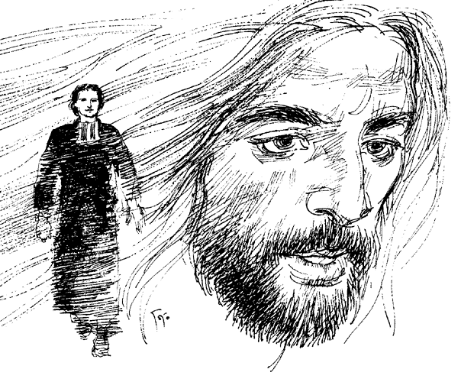
Nosso Pai

Oração final:

Deus do céu e da terra,
através de Jesus, você nos foi revelado como alguém como
um pai materno,
pela Palavra feita em nossa carne,
no abraço do Espírito Santo.
Que você seja abençoado por abrir para nós o segredo de seu coração mais íntimo
e por nos convidar e a todos aqueles que você chama
para entrar na glória em que você reina
para sempre e sempre. AMEN

